**PENGEMBANGAN APLIKASI EJURNAL PRESENSI DAN PENJADWALAN BERBASIS MOBILE DENGAN**

**IONIC FRAMEWORK**

# HALAMAN JUDUL

**Skripsi**



Disusun oleh

**Afif Waliyudin**

**21SA1255**

**PROGRAM STUDI INFORMATIKA**

**FAKULTAS FAKULTAS ILMU KOMPUTER**

**UNIVERSITAS AMIKOM PURWOKERTO**

**PURWOKERTO**

**2024**

# **BAB III METODE PENELITIAN**

## **Tempat dan Waktu Penelitian**

Penelitian ini dilakukan di SMK Darussalam Karangpucung, yang berlokasi di Kecamatan Karangpucung, Kabupaten Cilacap, Provinsi Jawa Tengah. Pemilihan SMK Darussalam sebagai lokasi penelitian didasarkan pada pengalaman pribadi peneliti sebagai karyawan dan alumni sekolah tersebut. Dari hasil observasi dan pengalaman peneliti, sekolah ini masih mengalami kendala dalam penerapan sistem pembelajaran digital yang efektif. Selain itu, seringkali terdapat kekurangan dalam penyimpanan data cadangan atau laporan yang terstruktur mengenai riwayat kegiatan belajar mengajar, yang semakin menegaskan urgensi penelitian ini.

Penelitian ini dilaksanakan selama periode September hingga Desember 2024. Dalam jangka waktu tersebut, peneliti melaksanakan berbagai tahap penelitian, yang meliputi pengumpulan data, analisis, serta evaluasi terhadap sistem pembelajaran yang ada, termasuk implementasi solusi yang diusulkan.

## **Metode Pengumpulan Data**

1. Studi Pustaka

Studi pustaka dilakukan peneliti dengan mencari sumber referensi dari jurnal – jurnal nasional maupun internasional terdahulu yang mengandung memperkuat judul penelitian yakni metode pengembangan perangkat lunak serta penggunaan Ionic Framework sebagai kerangka kerja yang mempermudah proses pengembangan aplikasi mobile. Selain itu, peneliti juga mengumpulkan dasar teori berupa istilah – istilah, cara kerja maupun fungsionalitas untuk membantu menyusun solusi dari latar belakang masalah dari beberapa artikel serta *e-book*.

1. Observasi

Selama lebih dari dua bulan, peneliti melakukan observasi terhadap proses kegiatan belajar mengajar di Lokasi penelitian. Observasi ini bertujuan untuk memperoleh pemahaman yang komprehensif mengenai alur proses akademik secara menyeluruh. Dengan melakukan pengajaran secara langsung di kelas sebagai langkah observasi, peneliti dapat merumuskan masalah khususnya pada kegiatan belajar mengajar.

1. Wawancara

Peneliti juga menyusun daftar pertanyaan wawancara mendalam dengan berbagai pihak di Lokasi penelitian, termasuk guru, staf administrasi, dan siswa. Tujuan dari wawancara ini adalah untuk mendapatkan informasi yang lebih rinci tentang pengalaman guru, siswa ataupun staf lainnya dalam proses kegiatan belajar mengajar, administrasi pembayaran, serta pelaksanaan Praktik Kerja Lapangan (PKL). Melalui wawancara ini, peneliti berupaya memahami perspektif dan tantangan yang dihadapi oleh masing-masing pihak dalam menjalankan aktivitas akademik.

## **Alat dan Bahan Penelitian**

1. Alat

Alat yang digunakan dalam penelitian terdiri dari dua jenis yaitu perangkat keras dan perangkat lunak yang dipakai dalam membangun aplikasi sistem akademik berbasis *mobile Ionic* di SMK Darussalam Karangpucung, Adapun rinciannya sebagai berikut:

Tabel 3.1. Perangkat Keras Penelitian

|  |  |  |
| --- | --- | --- |
| **No** | **Perangkat Keras** | **Keterangan** |
| 1 | Komputer | Spesifikasi pada komputer yang berguna untuk mengembangkan aplikasi android diantaranya   * Sistem operasi Windows 10 * Intel(R) Core (TM) i7 CPU 870 @ 2.93GHz 2.93 GHz * RAM memori 8 GB DDR 3 * Penyimpanan internal 500 GB 5400 rpm SATA SSD * Graphic card NVIDIA GeForce GTX 750 TI * Monitor 24 Inch |
| 2 | *Handphone* Realme 8i | Perangkat keras ini berfungsi sebagai debugging aplikasi atau untuk menjalankan aplikasi. Berikut spesifikasinya :   * Sistem Operasi Android 13 * RAM 6 GB * Memori Internal 64GB * Processor Helio G96 * Ukuran layar 6.7 inch |
| Tabel 3.2. Perangkat Lunak Penelitian | | |
| **No** | **Perangkat Lunak** | **Keterangan** |
| 1 | Ionic Framework | * Menggunakan *Ionic* Framework versi 7.2 * Node.js versi 20.12.2 * NPM (Node Package Manager) versi 10.5.0 |
| 2 | Visual Studio Code | Kode editor ini ringan dan popular untuk Pengembangan aplikasi berbasis Ionic. Plugin yang diinstall yakni Ionic Extension Pack, Prettier. |
| 3 | Android Studio | Digunakan untuk membangun dan menguji aplikasi android dengan versi SDK 35. |
| 4 | *Version Control System* (VCS) | Git : Alat control versi melacak perubahan kode dan kolaborasi dengan tim.  Gthub : Platform penyimpanan repositori online untuk pengelolaan proyek. |
| 5 | Postman | Alat untuk menguji API yang akan digunakan oleh aplikasi. Membantu memastikan bahwa komunikasi antara aplikasi dan server backend berjalan dengan baik. |

1. Bahan

Tabel 3.3. Bahan Penelitian

| **No** | **Bahan** | **Keterangan** |
| --- | --- | --- |
| 1 | Desain Antarmuka Pengguna (UI / UX) | Wireframe dan mockup yang menjadi desain awal untuk tata letak dan antarmuka aplikasi menggunakan Figma. |
| 2 | Dokumentasi API *Backend* | Dokumentasi dari API yang digunakan untuk menghubungkan aplikasi dengan *backend* akademik. Biasanya mencakup endpoint, metode HTTP yang digunakan (GET, POST, PUT, dan DELETE) serta menghasilkan JSON. |
| 3 | *Database* | Bahan data yang digunakan seperti data Siswa, guru, data pembelajaran dan lain sebagainya ditampung dalam database MySQL untuk pengujian aplikasi. |
| 4 | Hasil Observasi | Secara keseluruhan, SMK Darussalam Karangpucung telah melaksanakan proses akademik dengan cukup baik, meskipun masih terdapat beberapa aspek yang memerlukan perbaikan. Pengembangan sistem administrasi yang lebih modern serta peningkatan koordinasi antara pihak-pihak terkait akan sangat berkontribusi dalam meningkatkan efisiensi dan kualitas layanan akademik di sekolah ini. |
| 5 | Hasil Wawancara | Hasil wawancara mengungkapkan bahwa meskipun SMK Darussalam Karangpucung telah menjalankan tugasnya dengan baik, masih ada beberapa area yang memerlukan perhatian, terutama dalam pengelolaan administrasi dan pelaksanaan Praktik Kerja Lapangan (PKL). Implementasi sistem yang lebih modern dan peningkatan komunikasi di antara semua pihak yang terlibat diharapkan dapat mengatasi tantangan yang ada, serta meningkatkan kualitas pendidikan dan layanan di sekolah ini. |
| 6 | Data Rekap  Kehadiran siswa Model lama | Rekapan kehadiran model lama yang menjadi perbandingan dan acuan untuk rekapan kehadiran di aplikasi. |

## **Konsep Penelitian**

1. Kerangka Berpikir

Kerangka berfikir merupakan suatu gambaran mengenai bagaimana proses penelitian yang akan dilakukan dalam pembuatan aplikasi manajemen pengelolaan data. Berikut adalah bagan kerangka berpikir yang diperlihatkan pada gambar 3.1.

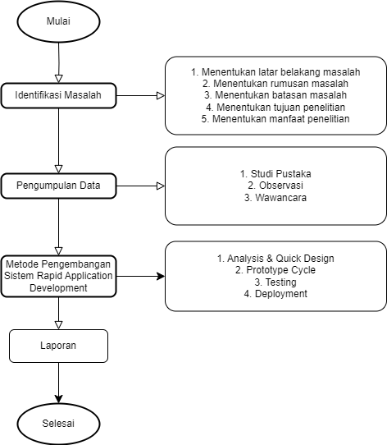

Gambar 3.1 Kerangka Berpikir

Dari gambar 3.1 diatas dapat dijelaskan sebagai berikut :

1. Identifikasi Masalah

Tahap identifikasi masalah merupakan langkah awal dalam penelitian ini. Pada tahap ini, dilakukan pencarian latar belakang permasalahan, perumusan masalah, penetapan batasan masalah, serta penentuan tujuan dan manfaat penelitian.

1. Pengumpulan Data

Tahap pengumpulan data berguna untuk mendapatkan informasi yang berguna dalam penelitian ini. Metode pengumpulan data yang dilakukan peneliti adalah studi pustaka, wawancara dan observasi.

1. Metode Pengembangan Sistem

Tahap Pengembangan sistem yang digunakan dalam penelitian ini adalah metode RAD *( Rapid Application Development )* yang terdiri dari analysis & *quick design*, *prototype cycle*, *testing*, dan *deployment.*

1. Laporan

Tahapan ini dilakukan ketika semua tahap telah selesain dilakukan dan menghasilkan suatu aplikasi sistem akademik berbasis mobile di SMK Darussalam Karangpucung. Hasil keseluruhan penelitian dilaporkan dalam bentuk tulisan ilmiah dan terdapat Kesimpulan serta saran.

1. Metode RAD (*Rapid Application Development*)

Metode Pengembangan sistem yang digunakan dalam penelitian ini adalah metode RAD (*Rapid Application Development*). Metode Rapid Application Developmet (RAD) dipilih karena menempatkan keutamaan pada pengembangan dan pembuatan prototipe daripada tahap perencanaan yang dapat berdampak pada kualitas akhir. Dengan proses pengembangan aplikasi yang cepat, RAD dapat diselesaikan dalam jangka waktu (60 – 90) hari tergantung kelengkapan data pada tahap analisis (Pengembangan & Hartono MKom, t.t.-b).

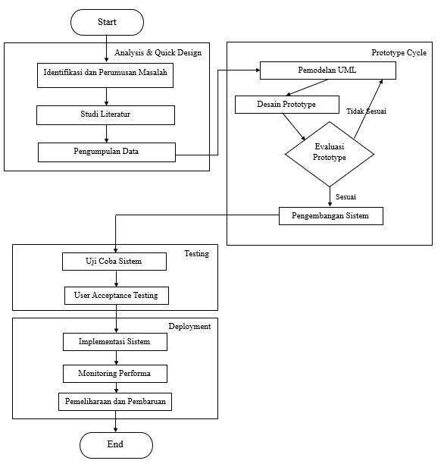

Gambar 3.2 Diagram alir Pengembangan sistem dengan metode RAD

Langkah yang harus dijalankan dalam metode *Rapid Application Development* adalah sebagai berikut :

1. Tahap *Analysis* & *Quick Design*

Pada fase ini, peneliti melakukan analisis guna memahami kebutuhan sistem yang akan dibuat. Kemudian, Peneliti melakukan pengumpulan data dengan mengobservasi lokasi penelitian dan melakukan wawancara dengan *stakeholder* atau calon pengguna sistem yang akan dikembangkan di lokasi penelitian.

1. Identifikasi dan Perumusan Masalah

Dalam proses ini, Peneliti mengidentifikasi masalah yang sedang diteliti untuk memahami permasalahan yang ada dan menentukan alasan di balik penelitian tersebut. Selanjutnya, peneliti merumuskan masalah berdasarkan identifikasi yang telah dilakukan dan menetapkan tujuan penelitian.

1. Studi Literatur

Setelah mengidentifikasi masalah, langkah selanjutnya adalah melakukan studi literatur dengan mencari referensi dan sumber terkait dari media maupun buku yang relevan untuk membangun aplikasi sistem akademik berbasis mobile Ionic.

1. Pengumpulan Data

Mengumpulkan data dan informasi yang diperoleh melalui wawancara dilakukan untuk mendalami masalah yang ada dan mengklasifikasikan fitur yang akan dikembangkan berdasarkan masing – masing hak akses.

1. Tahap *Prototype Cycle*

Pada langkah ini, Peneliti melakukan perancangan dan analisis untuk mengidentifikasi masalah dan menerapkan solusi terbaik dalam pengembangan sistem sesuai dengan hasil perencanaan sebelumnya. Pada fase desain sistem ini masih dapat disesuaikan sesuai dengan kebutuhan pengguna. Berikut tahap-tahap perancangan design sistem yang meliputi:

1. Pemodelan UML

Peneliti membuat dan menerapkan proses pengembangan sistem dengan menggunakan UML, yang meliputi pembuatan *usecase diagram, activity diagram, class diagram, dan sequence diagram.*

1. Desain *Prototype*

Peneliti juga akan menghasilkan *wireframe* dan *high fidelity* untuk menyajikan representasi visual mengenai tampilan dan interaksi antarmuka pengguna. Representasi visual dilakukan dengan menggunakan *software* figma sehingga dapat lebih interaktif saat membuat *prototype,*

1. Pengembangan Sistem

Pengembangan dilakukan dengan mulai membuat program sebagai uji coba dengan berlandaskan desain prototype untuk menyesuaikan alur dan fungsionalitas aplikasi. Pembuatan aplikasi sistem akademik berbasis mobile dilakukan menggunakan bahasa pemrograman Javascript. Memanfaatkan Express JS sebagai back end dan Ionic Framework berbasis library React untuk mengimplementasikan front end. Ionic melakukan consume Rest API ke back end sehingga data dari back end dapat digunakan sebagai elemen tampilan. Manajemen basis data menggunakan MySQL database sebagai database yang cocok digunakan karena relasional yang kompleks antar entity. Sistem akan dikembangkan sesuai dengan metode pengembangan RAD serta hasil akhir berupa aplikasi sistem akademik berbasis mobile di SMK Darussalam Karangpucung.

1. Tahapan Testing

Pada tahap ini peneliti melakukan uji coba dan pengujian sistem yang telah dikembangkan. Fungsionalitas aplikasi sistem akademik akan diuji menggunakan metode *User Acceptance Testing*. Tujuan pengujian ini adalah untuk memastikan bahwa sistem dapat digunakan dengan efisien oleh pengguna akhir. Hal ini termasuk mengevaluasi antarmuka pengguna, navigasi, dan ketersediaan fitur yang dibutuhkan.

1. Tahapan *Deployment*
2. Penerapan Sistem

Pada tahapan ini, sistem akademik yang telah dikembangkan dan diuji coba secara menyeluruh akan diterapkan ke dalam lingkungan nyata. Implementasi dilakukan dengan melalui langkah berikut.

1. Persiapan Infrastruktur

Mempersiapkan server hosting sebagai sumber data untuk menyimpan dan mengelola database maupun *back end* sehingga dapat diakses secara *online* melalui aplikasi sistem akademik yang telah dikembangkan dan dipasang pada perangkat mobile*.*

1. Migrasi Data

Memindahkan data dari dataset lama ataupun data manual ke dalam database MySQL dengan melakukan import data.

1. Training dan Sosialisasi

Memberikan pelatihan penggunaan kepada *stakeholder* yang akan menjadi pengguna aplikasi sistem akademik di SMK Darussalam Karangpucung seperti admin, guru, siswa, dan staff administrasi. Sosialisasi dilakukan juga untuk mengenalkan fitur – fitur pada sistem.

1. Analisis Hasil

Setelah aplikasi sistem akademik diterapkan, evaluasi perlu dilakukan untuk memastikan sistem telah berjalan sesuai dengan kebutuhan pengguna. Langkah yang dilakukan diantaranya sebagai berikut.

1. Evaluasi performa sistem yang mencakup pengukuran kecepatan akses, stabilitas dan ketersediaan.
2. Mengumpulkan umpan balik dari pengguna untuk dijadikan sebagai acuan peningkatan sistem di masa mendatang.
3. Analisis kesalahan untuk memastikan kembali bahwa sistem telah berjalan dengan semestinya.